THEME DE L’ETUDE : Réducteur roue et vis sans fin

Place du TP dans le cycle de formation :

1 an
2 ans

Objectif : C1.1 Décoder les schémas, plans, et descriptifs concernant l’opération
L 6 Identifier la nature d’un matériau et décoder sa désignation à l’aide d’une norme
L 21 Inventorier les pièces constitutives d’un sous-ensemble.
L 22 Décrire une solution constructive à partir d’une représentation 3D ou du produit.
L 23 Décrire une solution constructive à partir d’une mise en plan.
L 24 Traduire en terme de comportement des spécifications fonctionnelles.
A 3 Identifier dans la nomenclature les caractéristiques d’une pièce

Pré-requis : Lecture de plan ;coupes ; filetages
Ajustements - calculs
Utilisation d’un modeleur

Matériel : Valise réducteur.
Poste informatique.
Matériel personnel.

Déroulement du TP : (les trois parties sont indépendantes)

1ère partie : Etude de la réduction.
Prendre connaissance des éléments du fichier Présentation liée.pdf
Répondre aux questions page 3/7.

2ème partie : Etude du guidage en rotation de la vis sans fin.
Prendre connaissance des éléments du fichier Première activité pdf liée
Répondre aux questions page 4/7 et 5/7.

3ème partie : Etude du guidage en rotation de la roue.
Prendre connaissance des éléments du fichier Troisième activité pdf liée
Répondre aux questions page 6/7 et 7/7.
Pour les trois parties se munir du plan d’ensemble du réducteur et de la
nomenclature .

.. / CD barrière / Pédagogique / Construction-SolidWorks / Barrière de péage / Réducteur Mb 2101 / Mise en plan réducteur / Réducteur Mb 2101 (2 vues)
Nomen-réducteur

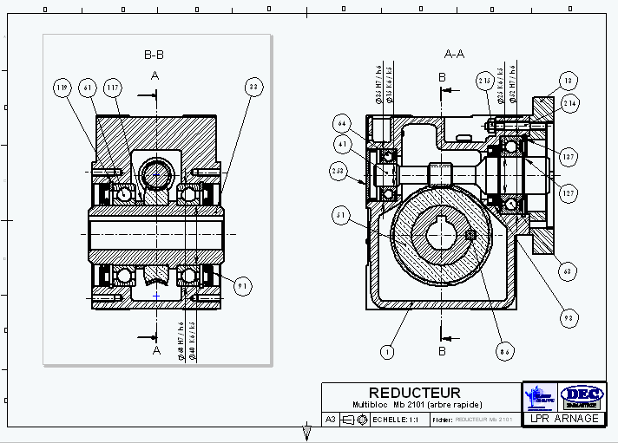
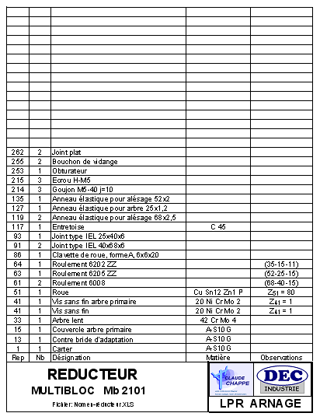

Prendre connaissance du fichier « Présentation liée.pdf »

.. / CD barrière / Pédagogique / Construction-SolidWorks / Dossier de construction / Présentation liée.pdf (page 6/35 à 17/35)

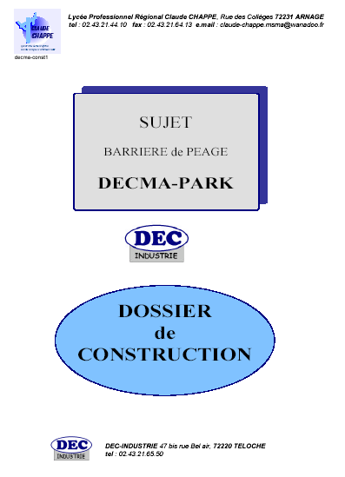
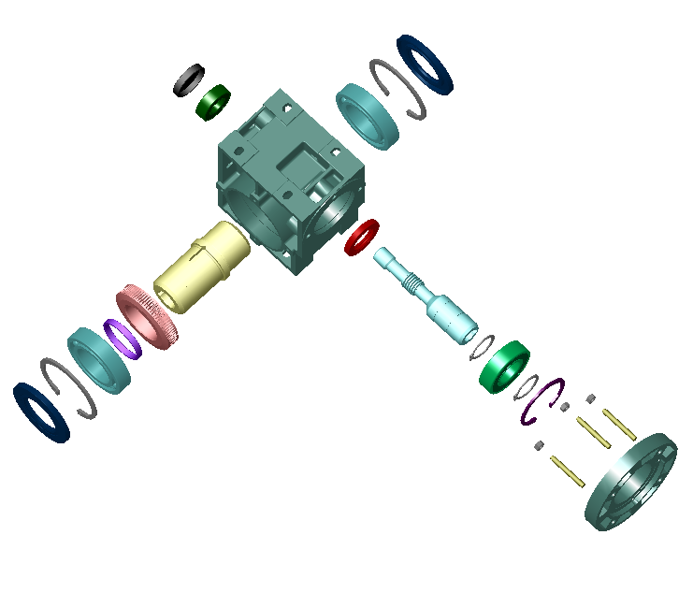

1ère partie - Etude de la réduction du réducteur Mb 2101.

La réduction de vitesse s’effectue grâce à un réducteur roue et vis sans fin.
- Identifier la vis.
Rep : 41.. Matière : 20 Ni Cr Mo 2 …… Nombre de filet : Z ₄₁ = 1 …………
Identifier la matière à l’aide d’une norme : Acier faiblement allié ; 0.20 % de carbone ;
0.5 % de Nickel ; Trace de Chrome et de Molybdène …………………………………………
- Identifier la roue.
Rep : 51 Matière : Cu Sn 12 Zn 1 P…… Nombre de dents : Z… = 80 ………
Identifier la matière à l’aide d’une norme : Alliage de cuivre avec 12 % d’étain ; 1 % de zinc ; trace de Phosphore. C’est du Bronze. ……....……………………………………………
- Calcul du rapport de réduction « r ».
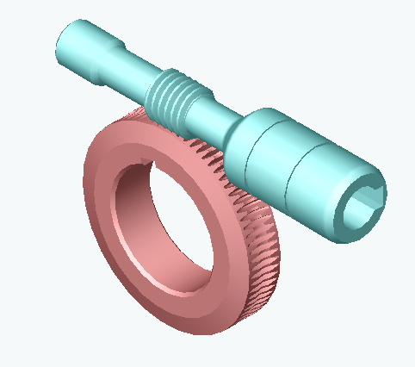
Vis

Roue

Représentation schématique
Ns Ze
Ne Zs
Ns : Fréquence d’entrée (vis) en tr.min⁻¹
Ne : Fréquence de sortie (roue) en tr.min⁻¹
Ze : Nombre de filet de la vis
Zs : Nombre de dent de la roue
r = =

Calcul du rapport de réduction :
Ns Ze Z₄₁ 1
Ne Zs Z₅₁ 80
r = = = = = 0.0125 ………..………………………………………………

En déduire la fréquence de sortie sachant que le moteur électrique d’entraînement tourne à 1485 tr.min⁻¹ Ns = r x Ne = 0.0125 x 1485 = 18.5625 tr.min⁻¹ …………………………

Relever sur la plaque signalétique du réducteur (réel ou virtuel) l’indication de réduction.
Réduction : 80 …….
Remarque importante : Le constructeur indique très souvent la réduction « i » = 1 / r

2ème partie - Etude du guidage en rotation de la vis sans fin.

La vis sans fin rep41 est guidée en rotation par deux roulements.
- Rechercher les caractéristiques de ces deux roulements.
Rep : 63 . Désignation : Roulement 6205 ZZ ………………………
Type : Roulement rigide à une rangée de billes, déflecteur des deux cotés ………………...
(φ extérieur : 52 ; φ intérieur : 25 ; épaisseur : 15 mm) …………………………………
Rep : 64 . Désignation : Roulement 6202 ZZ ………………………
Type : Roulement rigide à une rangée de billes, déflecteur des deux cotés ………………...
(φ extérieur : 35 ; φ intérieur : 15 ; épaisseur : 11 mm) …………………………………

- Montage des roulements

Rappel : La bague qui tourne, par rapport à la direction de la charge, est ajustée avec
serrage.
La bague fixe, par rapport à la direction de la charge, est montée glissante.

2.2.1- Quelles sont les bagues des roulements montées avec serrage ? (intérieures ou
extérieures ? intérieures …………………………………………………………………..
2.2.2- Relever sur le plan d’ensemble les cotes d’ajustement.
φ 25 K6 / k5 et φ 15 K6 / k5 ……...………………………………………………………
2.2.3- Quelles sont les bagues des roulements montées avec jeu ? (intérieures ou
extérieures ? extérieures ………………………………………………………………..
2.2.4- Relever sur le plan d’ensemble les cotes d’ajustement.
φ 52 H7 / h6 et φ 35 H7 / h6 ……..………………………………………………………
2.2.5- Quel roulement supporte les efforts axiaux ? le roulement rep63 …..………………..
2.2.6- Pour les deux ajustements du roulement rep63, calculer jeu ou serrage mini et
maxi. (les tolérances sont à rechercher dans une norme)
φ 52 H7 / h6 Jmaxi = Amaxi – a mini = (50 + 0.030) – (50 – 0.019) = 0.049 → Jmaxi
Jmini = Amini – a maxi = (50 + 0) – ( 50 + 0) = 0 → Smaxi

φ 25 K6 / k5 Jmaxi = Amaxi – a mini = (25 + 0.002) – (25 + 0.002) = 0 → Smini
Jmini = Amini – a maxi = (25 – 0.011) – ( 25 + 0.011) = -0.022 → Smaxi

Prendre connaissance du fichier « Première activité pdf liée »
.. / CD barrière / Pédagogique / Maintenance corrective / Dossier gammes liées pdf / Première activité pdf liée

2.2.7- Quelle solution technologique est préconisée pour le remontage du roulement rep63 sur l’arbre rep41 ? Décrire ci-dessous le processus.
Mettre le circlips rep127 sur la vis rep 41 (pince à circlips)
Chauffer le roulement rep63 sur une plaque chauffante (110° pendant 10 à 15 min)
Monter le roulement rep63 sur la vis rep41 et le mettre en contact avec le circlips rep127 (gant de protection)

- A l’aide de la documentation maintenance, établir la gamme de démontage pour un
remplacement des roulements rep63 et rep64.

phase | Opération à effectuer | Outillage nécessaire
3M1  3M2  3M3  3M4  3M5 | Vidanger le réducteur  Dévisser les vis rep255 et retirer les joints rep262  Vidanger l’huile  Accéder à la vis sans fin  Extraire l’obturateur rep253  Dévisser les 3 écrous rep215  Retirer la contre bride d’adaptation rep13  Extraire le sous-ensemble vis sans fin roulements  Retirer le circlips intérieur rep135  A la presse faire sortir la vis + roulements  Extraire le roulement rep63  Retirer le circlips extérieur rep127  A la presse extraire le roulement  Extraire le roulement rep64  Sur le plan de travail faire sortir le roulement rep64  du carter | Clé TORX 27  Récipient  Tournevis  Clé plate de 8  Manuel  Pince à circlips intérieur  Presse hydraulique  Pince à circlips extérieur  Presse hydraulique  Jet ou extracteur intérieur

3ème partie - Etude du guidage en rotation de la roue.

La roue rep51 est guidée en rotation par deux roulements identiques. (rep 61 et rep62)
- Rechercher les caractéristiques de ces deux roulements.
Rep : 61 et 62 Désignation : …Roulement 6008…
Type : … Roulement rigide à une rangée de billes ……………………………………...
…(φ extérieur : 68 ; φ intérieur : 40 ; épaisseur : 15 mm) …………………………

- Montage des roulements

Rappel : La bague qui tourne, par rapport à la direction de la charge, est ajustée avec
serrage.
La bague fixe, par rapport à la direction de la charge, est montée glissante.

2.2.1- Quelles sont les bagues des roulements montées avec serrage ? (intérieures ou
extérieures ? …intérieures ……………………………………………………………..
2.2.2- Relever sur le plan d’ensemble la cote d’ajustement.
… φ 40 K6 / k5 ………………………………………………………………..…………
2.2.3- Quelles sont les bagues des roulements montées avec jeu ? (intérieures ou
extérieures ? ……extérieures …………………………………………………………..
2.2.4- Relever sur le plan d’ensemble la cote d’ajustement.
…φ 68 H7 / h6 ……………………………………………………………………………
2.2.5- Donner le nom et le repère de l’élément qui assure l’arrêt en translation des
roulements ..Anneau élastique pour alésage 68x2.5 rep119 ……………..
2.2.6- Pour les deux ajustements du roulement rep61, calculer jeu ou serrage mini et
maxi. (les tolérances sont à rechercher dans une norme)

φ 68 H7 / h6 Jmaxi = Amaxi – a mini = (68 + 0.030) – (68 – 0.019) = 0.049 → Jmaxi
Jmini = Amini – a maxi = (68 + 0) – ( 68 + 0) = 0 → Smaxi

φ 40 K6 / k5 Jmaxi = Amaxi – a mini = (40 + 0.003) – (40 + 0.002) = 0.001 → Jmaxi
Jmini = Amini – a maxi = (40 – 0.013) – ( 40 + 0.013) = -0.026 → Smaxi

Prendre connaissance du fichier « Troisième activité pdf liée »
.. / CD barrière / Pédagogique / Maintenance corrective / Dossier gammes liées pdf / Troisième activité pdf liée

2.2.7- Quelle solution technologique est préconisée pour le remontage des roulements
rep61 sur l’arbre lent rep33 ? Décrire ci-dessous le processus.
Chauffer le roulement rep61 et 62 sur une plaque chauffante (110° pendant 10 à 15 min)
Monter la roue rep51 sur l’arbre lent rep33 avec la clavette rep86
Placer l’entretoise rep117 en contact avec la roue rep51
Monter les roulements rep61 et rep62 de chaque coté (gant de protection)

- A l’aide de la documentation maintenance, établir la gamme de démontage pour un
remplacement des roulements rep61 et rep62.

phase | Opération à effectuer | Outillage nécessaire
3M4  3M5  3M6 | L’arbre primaire est retiré  Accéder à l’ensemble « arbre lent »  Extraire le joint rep91 (92) (peut être détérioré)  Extraire le sous-ensemble « arbre lent »  Extraire le circlips intérieur droit rep119 (120)  Extraire le sous-ensemble arbre lent, roulements et  roue.  Extraire les roulements de l’arbre lent  Extraire le roulement droit rep62  Extraire le roulement gauche rep61  Récupérer l’entretoise rep117 et la roue | Tournevis  Pince à circlips intérieur  Presse hydraulique  Presse hydraulique  Presse hydraulique

